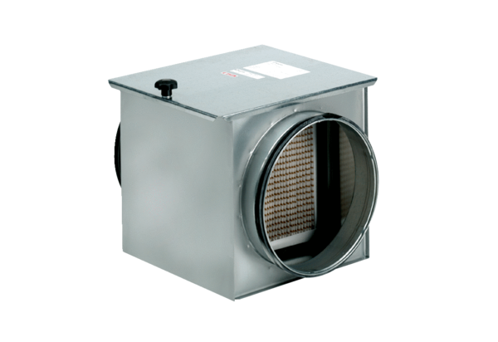Luftfilter TFE 10-5Verpackungseinheit: 1 StückSortiment: C
Artikelnummer: 0149.0058Hersteller: MAICO

